Adı:
Soyafı:
Sınıfı: No: B
GAZİ ANADOLU LİSESİ
2021-2022 EĞİTİM-ÖĞRETİM YILI KUR’AN-I KERİM DERSİ II. DÖNEM I. YAZILI SINAVI
SORULAR
(Aşağıdaki soruları cevaplayın. Her soru 5 puan)
- Kendisinden önceki harfin sesini uzatan harfe ne denir?
A) Sakin Nun B) Sakin MimC) Med Harfi D) Hükmür-Ra. E) Sebebi

- Yüce Allah Kur’an’ın “tertil” üzere indirildiğini bildirmiştir. “…Kur’an’ı tertil üzere oku!” emriyle de Peygamberimize ve onun şahsında bütün Müslümanlara bir sorumluluk yüklemiştir.
Yukarıda bahsedilen Kur’an’ı doğru güzel ve tane tane okuma ilmine verilen isim aşağıdakilerden hangisidir?
- Med B) Sükun C) Tebdil D) Tadili erkan E) Tecvit

3. Kendisinden evvelki harf esre ve kendisi sakin olduğunda aşağıdaki harflerden hangisi med harfi olur?
A) ا B) و C) حD) ر E) ل

4. ................. harfin üzerine ters devrik E şeklinde yazılan işarettir, harflerin iki defa okunmasını sağlar. Yukarıdaki boşluğa aşağıdakilerden hangisi gelmelidir?
A- Cezim B- Tenvin C- Şedde D-Med Harfi E-Hareke

5.Kur’an’ın her beş sayfasına verilen isim nedir?
A) Sure B) Ayet C) Hizip D) Cüz E) Mushaf

(Aşağıdaki doğru yanlış sorularını cevaplayınız. Her soru 4 puan)
6. “ر” harfinin harekesi üstün veya ötre olursa mutlaka kalın okunur. ( )
7. ز Harfi Hem kalın hem de peltek okunur. ( )
8. Bir elif miktarı uzatmak demek, dört parmağı kaldırıp indirinceye kadar geçen süre demektir. ( )
9. Esre harekesi dik yazılmışsa ''çeker'' denir, gizli bir ya harfi varmış gibi harf uzatılarak okunur. ( )
10. Tecvit ilminde bir harfin uzatılarak okunmasını sağlayan harflere ………...…….. harfleri denir.

11. İhlas suresinin okunuşunu ve anlamını yazınız. (15 puan)
Okunuşu:

https://www.HangiSoru.com

Anlamı:

12. Felak suresinin okunuşunuyazınız. (10 puan)
Okunuşu:

13. Tebbetsuresinin okunuşunu yazınız. (10 puan)
Okunuşu:

14. Aşağıdaki ayetlerin okunuşunu yazınız? (20 puan)
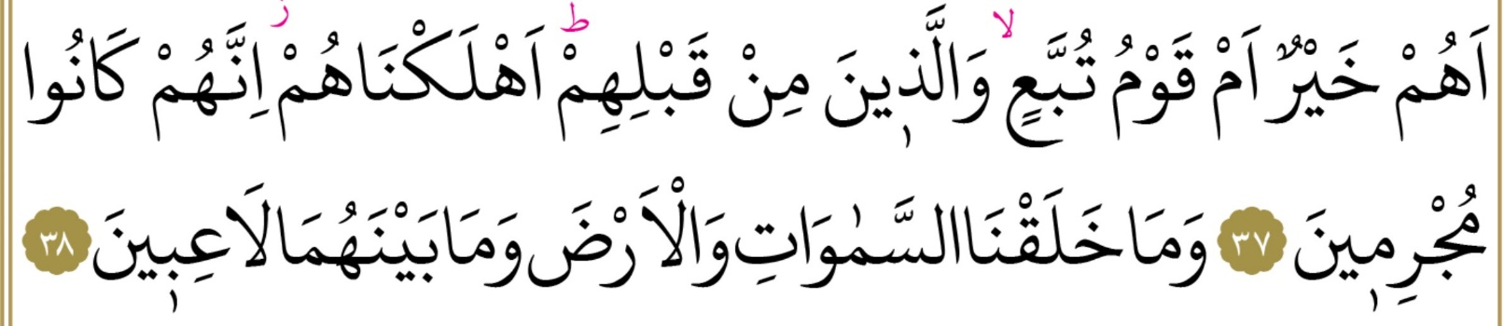
Okunuşu:

https://www.HangiSoru.com

